Medieneintrag
Alle medialen Inhalte (Bilder, Videos, Audiodateien, Dokumente) im Medienarchiv der Künste werden als Medieneinträge bezeichnet. Sie bilden die zentrale Einheit und werden zur besseren Auffindbarkeit mit möglichst aussagekräftigen Metadaten versehen. Je nach Zugriffsrechten werden für Nutzer unterschiedliche Informationen angezeigt bzw. sind unterschiedliche Aktionen verfügbar.
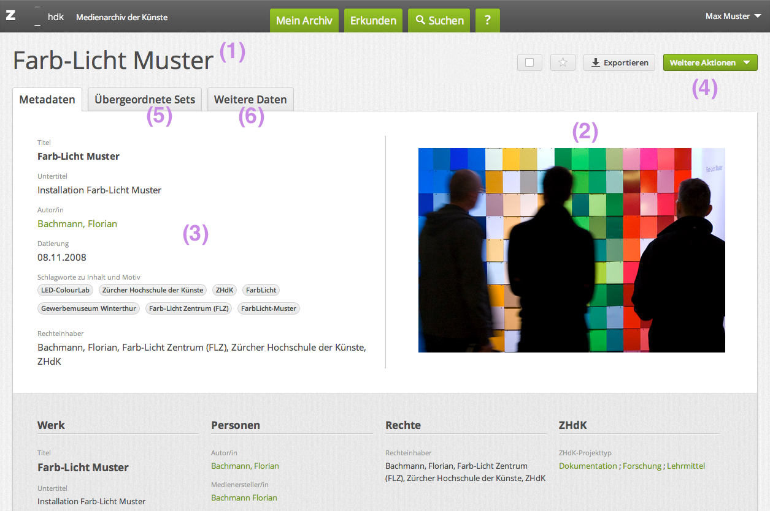
Jeder Medieneintrag verfügt über eine eigene Detailansicht, die über eine eindeutige URL erreicht werden kann. Je nach Rechtevergabe, kann ein Medieneintrag durch ausgewählte Nutzer betrachtet, exportiert oder bearbeitet werden.

1) Titel
Der Titel des Medieneintrages wird frei durch den Besitzer desselben gewählt. Er sollte möglichst kurz und prägnant den Inhalt des Medieneintrags beschreiben. Der Titel kann durch Nutzer mit den entsprechenden Zugriffsberechtigungen jederzeit geändert werden.

2) Abbildung
Das Bild, der Video, die Audio-Datei oder Dokument werden in der Regel direkt in der Detailsicht angezeigt. Videos und Audio-Dateien lassen sich über einen entsprechenden Player direkt abspielen. PDF-Dokumente werden mit Hilfe des Google Viewers ebenfalls direkt zugänglich gemacht.

3) Metadaten
Neben der Abbildung des Medieneintrages werden die wichtigsten Metadaten (Core-Metadata) angezeigt. Gleich unterhalb dieses Metadatenauszugs und der Medienabbildung, werden die restlichen Metadaten organisiert in den Metadaten-Gruppen „Werk“, „Personen“, „Rechte“ und „ZHdK“ dargestellt. Verfügt ein Medieneintrag über Geoinformationsdaten zum Ort der Aufnahme, erscheint dieser verortet in einer Googlemap dargestellt in einem separaten Tab. Desweitern verfügen gewisse Medieneinträgen auch über den Tab „Kontexte“, hinter welchem sich individuelle Metadatenkontexte befinden.
Weitere Informationen zur Bearbeitung von Metadaten

4) Aktionsmenü
Abhängig von den jeweiligen Zugriffsberechtigungen können bei jedem Medieneintrag verschiedene Aktionen ausgeführt werden. Neben der Möglichkeit den Medieneintrag für die Zwischenablage zu markieren, ihn als Favorit zu speichern oder zu exportieren, steht für angemeldete Nutzer eine erweiterte Aktionsliste mit verschiedenen Funktionalitäten zur Verfügung.
Weitere Informationen zum Aktionsmenü

5) Übergeordnete Sets
Hinter dem Tab „Übergeordnete Sets“ versteckt sich eine Übersicht aller Sets, welche auf den vorliegenden Medieneintrag referenzieren. An dieser Stelle kann die Besitzerin oder der Besitzer eines Medieneintrages eruieren, welche anderen Nutzer diesen aktiv nutzen.
Weitere Informationen zum Gruppieren von Medieneinträgen in einem Set

6) Weitere Daten
Aktivitäten und technische Metadaten werden hinter dem Tab „Weitere Daten“ angezeigt. Man erfährt an dieser Stelle, wann und von wem der Medieneintrag hochgeladen und bearbeitet wurde und kann mehr über die automatischen technischen Angaben zu einem Bild, Video, Audiodatei oder Dokument erfahren.
Neben diesen beiden Reitern „Übergeordnete Sets“ und „Weitere Daten“ können bei einem Medieneintrag noch weitere Metadaten in Form von Reitern vorhanden sein. Dies betrifft unter anderem die geographische Angaben in Form einer Karte oder spezifische Kontexte durch die Nutzung kontrollierter Vokabulare (individuelle Metadaten).
Weitere Informationen zu möglichen Metadaten eines Medieneintrages

